— 17 —
Man.
XI. příloha CECILIU. Missa iii honoreni St. Adalberti. 11
pp Adagio. M. M. =i = ^{6o_.}==_ ^{p::}l^{:= —}I ::-- ^{pp}
 | =g-0 | 1 -80 | - - - -  W-- d_ -
Et in-car natus | est de | Spi | ri-tu san cto ex Ma-
1
Zé 1
JÉ
 | ^{I}~-^{F-} |  | _{F}- II 777
PP .— | PP~- _{p}ij |  | _{I}II _{PP}
 | de Spi |  | ri-tu
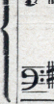
et ho- -- - mofa - ctus
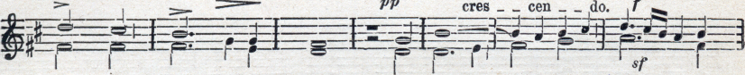
ri - a Vir gi ne et ho -mo fa ctus
1 1
7zz~. ²A^{z}
_{=_i}A
cres cen do, _{f}
ex Ma - ri - a Vir.gi - ne: et ho - mo fa - ctus
